РЕГЛАМЕНТ
турнира С2 (юношеский ОПЕН для шахматистов не старше 2002 г.р., с российскими рейтингами от 1000 до 1200 пунктов по классическим шахматам) 106-го открытого шахматного фестиваля «Петровская Ладья»

- Турнир проводится с 06.08.2018 по 09.08.2018 (четыре дня) по адресу: г.Петергоф, Санкт-Петербургский проспект, дом 4, дом 4, ГБОУ СОШ № 542 Петродворцового района Санкт-Петербурга.
- Турнир проводится в лично-командном зачете по швейцарской системе в 7 туров по правилам вида спорта «Шахматы» от 17 июля 2017 г. (номер приказа № 654), с учётом действующих изменений (приказ № 1087 Минспорта России от 19 декабря 2017 года).
- Турнир проводится с обсчетом национального российского рейтинга.
- Контроль времени 50 минут плюс 10 секунд начиная с первого хода за каждый сделанный ход каждому сопернику на электронных часах DGT. Допускается опоздание участника на партию не более чем на 15 минут. По истечении 15 минут не явившемуся участнику засчитывается поражение. Опоздание участников на первый тур не допускается.
- Жеребьевка будет проводиться по программе «Swiss Manager» и публиковаться на сайте www.chess-results.com.
- В турнире принимают участие шахматисты с российским рейтингом по классическим шахматам в диапазоне от 1000 до 1200 пунктов (по состоянию на 15.06.2018 г.). К участию в турнире допускаются шахматисты не старше 2002 г.р. Возможность играть в турнире вне конкурса не предоставляется. Главный судья – СС2К Федосеева Галина Наримановна (Петергоф). Судейская бригада формируется СПБРДОО «Петровская Ладья».
- В турнире подводятся итоги как в личном, так и в командном зачете. Любая организация (клуб) может выставить неограниченное количество команд. Состав команды – 3 человека. Игроки команд должны представлять один клуб (организацию), возможно участие одного легионера. Заявки на участие команды подаются в произвольной форме главному судье 06 августа 2018 г. не позже 20-00. Рекомендуется отправить заявку на электронный адрес galkafed@mail.ru . Участники команды могут встречаться между собой. Командный взнос составляет 150 рублей с команды.
- Для принятия протестов СПб РДОО «Петровская Ладья» формируется апелляционный комитет. Протесты можно подавать в течение 10 минут после окончания тура с залогом 2000 рублей. В случае удовлетворения протеста залог возвращается.
- Торжественное открытие турнира состоится 03 августа в 10.30 в ДДТ по адресу: г. Петергоф, Санкт-Петербургский пр., 4а.
Расписание туров:
1 тур - 06 августа в 11.10.
2 тур - 07 августа в 11.00
3 тур - 07 августа ориентировочно в 13.00*
4 тур - 08 августа в 11.00
5 тур - 08 августа ориентировочно в 13.00*
6 тур - 09 августа в 11.00
7 тур - 09 августа ориентировочно в 13.00*
Закрытие и награждение победителей состоится 09 августа (ориентировочно с 15.00 до 15.30) через 30 мин после окончания последней партии.
- Места участников определяются по наибольшей сумме набранных очков, при равенстве очков – по следующим дополнительным показателям (в порядке приоритетности): коэффициенту Бухгольца; коэффициенту Зоннеборна - Бергера; усеченному коэффициенту Бухгольца (без одного, без двух); количеству побед; результату личной встречи; количеству сыгранных партий черным цветом.
Победители и призеры турнира (1-3 место среди мальчиков и девочек) награждаются ценными призами, грамотами, медалями, сувенирами за счет СПб РДОО «Петровская Ладья». Победитель турнира награждается кубком. Организаторы оставляют за собой право назначать дополнительные призы из расчёта 1 приз на 6 человек в рейтинговых или возрастных группах: лучший шахматист с рейтингом до 1100 пунктов, лучший шахматист с рейтингом 1000 пунктов, лучший шахматист не старше 2010 г.р, лучший шахматист не старше 2008 г.р., лучший шахматист не старше 2006 г.р. Шахматистам, набравшим менее 3,5 очков, призы не предоставляются.
- Команда – победитель определяется по сумме очков, набранных всеми игроками команды. В случае равенства очков победитель определяется по результату участника, занявшего более высокое место в личном зачете. Команды, занявшие первое–третье места, награждаются дипломами и сувенирами.
- Желающие принять участие в турнире, обязаны пройти процедуру предварительной регистрации не позднее 30 июля 2018 г. (порядок регистрации согласно пункта 14). Игрокам, не прошедшим предварительную (заочную) регистрацию, участие в турнире не гарантировано.
- Для участия в турнире необходимо:
1) Пройти предварительную регистрацию: для этого заполнить гугл-форму (ссылки на сайтах www.petergofchess.ru, в группе ВК «Петровская Ладья») или же тренер игрока должен составить свою предварительную заявку и отправить её на e-mail: galkafed@mail.ru Заявки направлять в следующей форме: 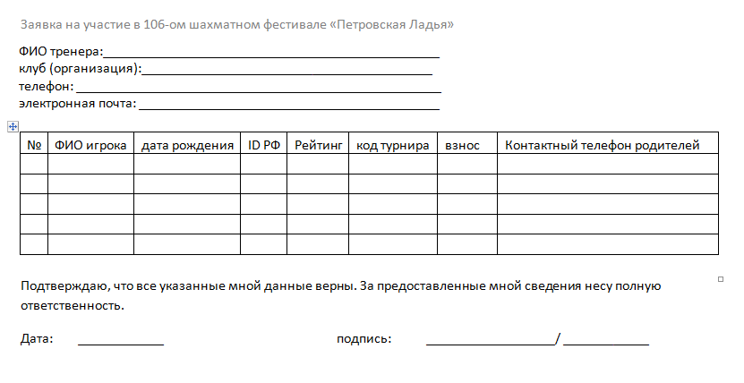
2) заполнить анкету, 3) оплатить участие в турнире ( квитанцию об оплате с указанием ФИ игрока и кода турнира (С2) направлять на e-mail: galkafed@mail.ru до 02.08.2018 г.) 4) Пройти очную регистрацию: предъявить документы, удостоверяющие личность участника и факт оплаты взноса, а также сдать анкету. Участники турнира, подтвердившие оплату взноса (см. п.3) до 02 августа, могут пройти очную регистрацию в день игры.
Очная регистрация, обязательная для всех участников, будет проходить 02 августа с 14-00 до 20-00 в холле первого этажа ГБУ ДО ДДТ Петродворцового района, по адресу: Санкт-Петербургский пр. д 4а. и и 06 августа ( в день игры) с 9-15 до 10-45. По окончании процедуры регистрации в 10-55 будет проведена перекличка. Игроки, не прошедшие очную регистрацию или отсутствовавшие на перекличке, не будут включены в жеребьёвку первого тура. Жеребьёвка первого тура будет проведена в 11-00 06 августа 2018г.
- Турнирный взнос составляет 1000 рублей, для воспитанников клуба «Петровская Ладья» 700 рублей и должен быть перечислен на счёт СПб РДОО «Петровская Ладья»: получатель: СПб РДОО «Петровская Ладья», ИНН 7819030667, КПП 781901001, р/с 40703810055240000230 в Северо-Западном банке ПАО «Сбербанк России» г. Санкт-Петербург, к/с 30101810500000000653, БИК 044030653, назначение платежа: по договору 03/18, НДС не облагается, либо ,при помощи электронной платежной системы «Яндекс-деньги», на кошелек 410011038295215 не позднее 01 августа 2018г. При несвоевременной предварительной регистрации турнирный взнос увеличивается и будет составлять 1200 руб. ( 900 руб. - для членов клуба «Петровская Ладья»).
- По всем возникающим вопросам можно обращаться к главному судье турнира – Федосеевой Галине Наримановне по тел. +7-921-921-36-18 или электронной почте: galkafed@mail.ru, директору фестиваля Другову Павлу Игоревичу по электронной почте: petergofchess@yandex.ru.

Настоящий регламент является официальным вызовом на соревнования.
Организаторы оставляют за собой право вносить в него технические дополнения.

